****今日动态

2024.12.19 星期四 天气 晴

**今日主题：动物王国**

1. **来园情况**

出勤：今天有4名幼儿请假，其余全部来园。

1. **集体活动《剪纸活动：五折花》**

今天我们进行了剪纸活动，主要学习五角折的折法，同时使用剪刀剪出不一样的花纹。提升幼儿的手部精细动作发展能力。

张奕涵、章昕媛、王若鑫、王秋瑶、郑书韵、胡奕可、蒋翊晗、杨易、谌睿、阴少帅、刘锦宥、黄梓宸、梁峻晰小朋友能认真观察五角折的方法，尝试独立完成作品；宗韫玉、王诺婉、申晓文、冯欣、谭沁、徐筱晞、李慕妍、李璟睿、徐梓赫、王楷博、周艺天、张悦威、许诺言、吴文欣、魏锦宸、小朋友在老师的帮助下也能够完成作品，如果能再仔细观察一下步骤图相信你们也可以自己完成作品哦！****



**三、区域游戏**

|  |  |
| --- | --- |
| **IMG_2928** | **IMG_2929** |
| **一起来绘画冬天的房子吧。** | **我会写自己的名字哦** |
| **6d761a4f54012290ef2d21f37c85d5f6** | **IMG_2931** |
| **喂食器长长的，底座也要大大的呢** | **看我们的高楼多高呀** |
| **IMG_2932** | **IMG_2933** |
| **长长的建筑跟信号塔一样** | **你跳舞来我伴奏呀** |

**四、户外活动**

今天我们又去进行了跳绳活动。比赛的日子越来越接近，孩子们也越来越努力，快来看看我们的努力练习的身影吧。

**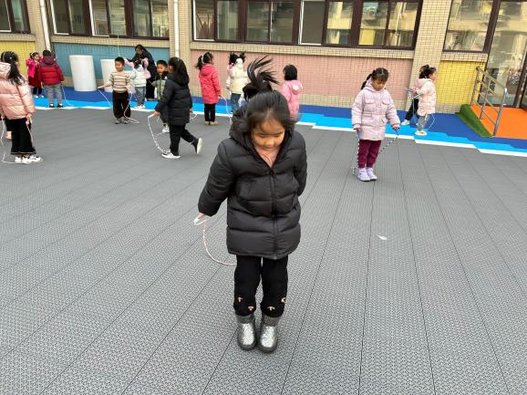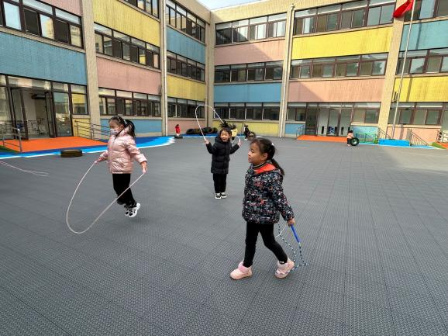**

五**、生活活动**

**午餐情况**：中午吃的是麦片饭、鸦片鱼、西红柿炒鸡蛋、山药青菜汤！

今天大多数小朋友都光盘啦，希望梁峻晰、魏锦宸、王诺碗等小朋友要加快一些速度吃完哦！谭沁、蒋翊晗小朋友要吃蔬菜哦，蔬菜有益健康。

**午睡情况**：基本上全部的幼儿都能午睡哦。

**六、温馨提示**

1.天气变冷，请及时关注幼儿身体情况，并及时告知班级老师！

